通用前置-更新客户信息与发行新卡模块及后台功能设计

1 概述 2
2 结构设计 2
2.1. 结构 2
2.2. 函数实现 2
3 流程图 6
3.1. 生成名单流程 6
4 后台功能设计 6
5 数据库设计 9

概述
该模块作为通用前置系统的插件，提供更新客户信息后的名单广播到子系统功能。
模块二进制文件 mo_updinfo.so
功能号: 400001

结构设计

结构
按照通用前置系统插件模块的结构编写实现代码，将卡名单生成数据包发送到子系统，并将子系统处理的结果返回给后台保存。

函数实现
模块定义以下结构，导出接口函数
struct kcc_module_config
{
/**
* @brief 主版本号
*/
int major = 1;
/**
* @brief 次版本号
*/
int minor = 1;
/**
* @brief 模块发布日期
*/
char date[9] = “20050901”;
/**
* @brief 模块名称
*/
char module_name[50 + 1] = “更新客户信息”;
/**
* @brief 加载模块的接口函数，可以为NULL
*
*/
int kcc_m_load)() = kcc_load；
/**
* @brief 卸载模块的接口函数，可以为NULL
*
*/
int (*kcc_m_unload)() = kcc_unload;
/**
* @brief 取得模块的在通用前置的功能号
* @return - 功能号
*/
long (*kcc_m_get_func_no)() = kcc_get_func_no;
/**
* @brief 生成请求的 CPACK 包的接口
*
* @param svr - 当前子系统结构
* @param rpack - [in out]CPACK 结构
*
* @return - 成功返回 0 ，失败返回 -1
*/
int (*kcc_m_request_cpack)(struct kcc_server_config* svr,
ST_CPACK* rpack) = kcc_request_cpack;
/**
* @brief 生成数据包头接口函数，如 XML 头
*
* @param svr - 当前子系统结构
* @param buf - [out] 输出的buffer
* @param len - buffer 的长度
*
* @return - 成功返回buffer的长度，失败返回 -1
*/
int (*kcc_m_format_header)(struct kcc_server_config* svr,
char* buf,int len) = kcc_format_header;
/**
* @brief 生成数据包的结尾接口
*
* @param svr - 当前子系统结构
* @param buf - [out] 输出的buffer
* @param len - buffer 可容纳的字节数
*
* @return - 成功返回buffer中的长度，失败返回 -1
*/
int (*kcc_m_format_tail)(struct kcc_server_config * svr,
char *buf,int len) = kcc_format_tail;
/**
* @brief 从返回的CPACK数据包，生成数据包
*
* @param pack - CPACK 数据包
* @param buf - [out] 输出的buffer
* @param len - buffer 最大容量，（字节数）
*
* @return - 成功返回buffer中实际字节数，失败返回 -1
*/
int (*kcc_m_format_cpack)(ST_PACK* pack,
char* buf,int len) = kcc_format_cpack;
/**
* @brief 通过 子系统 返回的值生成 CPACK包
*
* @param pack - CPACK 包
* @param ret - 子系统 返回结果结构
*
* @return - 成功返回 0 ，失败返回 -1
*/
int (*kcc_m_make_return_cpack)(ST_PACK* pack,ksf_ret_result* ret) = kcc_make_return_cpack;
/**
* @brief 取得模块类型
*
* @return - 返回模块类型
*/
kcc_module_type (*kcc_m_get_module_type)() = kcc_get_module_type;
};

函数具体实现说明
static long kcc_get_func_no()
{
// 子系统处理功能号，该模块为 400001;
return 400001;
}

static int kcc_request_cpack(struct kcc_server_config* svr,
ST_CPACK* rpack)
{
// 生成请求后台数据的CPACK请求包
// 需要设置请求的后台功能号、请求参数值。参见后台功能接口设计。
return 0;
}

static int kcc_format_header(struct kcc_server_config* svr,
char* buf,int len)
{
// 生成发送到子系统的数据包的头信息
// 固定为字符串 “<card-info>”
}

static int kcc_format_tail(struct kcc_server_config * svr,
char *buf,int len)
{
// 生成发送到子系统的数据包的结束字符串
// 该模块固定为字符串 “</card-info>”
}

static int kcc_format_cpack(ST_PACK* pack,
char* buf,int len)
{
// 通用前置系统接收到了数据以后，将PACK包格式化为发送到子系统的数据包的格式
// 如果标志不正确就返回 0
格式为
<card>
<card-id>交易卡号</card-id>
<phy-id>物理卡号</phy-id>
<stuemp>学工号</stuemp>
<dept>单位代码</dept>
<dname>单位名称</dname>
<date>注册日期</date>
<spc-fld>专业代码</spc-fld>
<exp-date>有效日期</exp-date>
<sex>性别代码</sex>
<cut-type>客户类别代码</cut-type>
<ctname>客户类别名称</ctname>
<fee-type>收费类别代码</fee-type>
<flag>标志</flag>
</card>
具体字段的对应关系参见后台功能接口设计
}
static int kcc_make_return_cpack(ST_CPACK* rpack,
struct kcc_server_config* svr,
ksf_card_result* ret)
{
通用子系统返回的 ret 结构的值生成CPACK请求包，通知后台子系统处理的结果
如果返回 RET_OK ,通用前置将调用该函数
CPACK请求的功能号与输入参数参见后台功能接口设计
}
static kcc_module_type kcc_get_module_type()
{
// 该模块是对每个子系统的数据包都不同，必须返回 KMT_PER_SVR
return KMT_PER_SVR;
}

流程图

生成名单流程
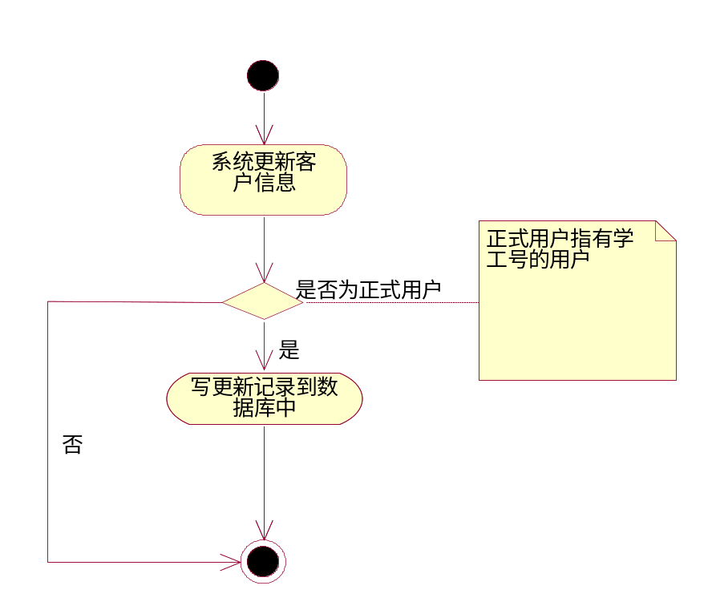

版本号生成流程
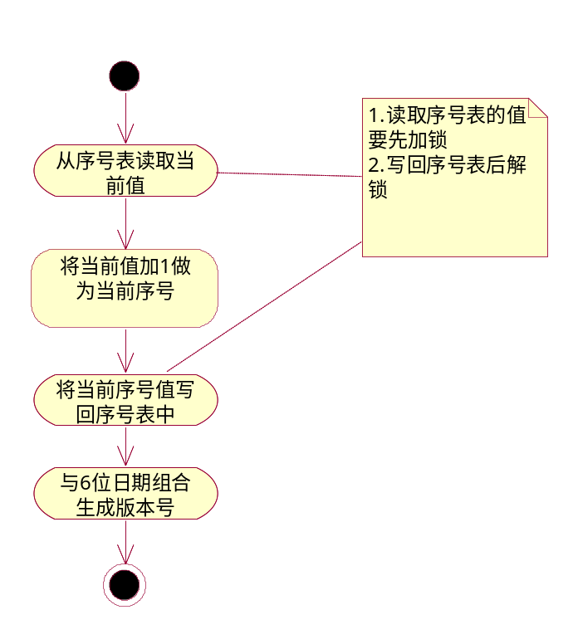
实现设计
- 初始化过程
- 每次系统做日结清算时，将序号表中的序号值设置为0
- 获取版本的过程
- 读取序列表中的序列值，并加锁。
- 将读取的序列值加1作为当前序列值
- 将表中的序列值设置为当前的系统序列值，并解锁。
- 将当前序号值与全局变量中的日期值作为版本。

后台功能设计
后台功能对应的有两个功能号
取得子系统名单数据
功能编号 | 940004001 |  |  |  | 功能名称 |  | 获取子系统客户信息更新名单
功能描述 | 从系统取得取得需要处理的子系统的客户信息更新数据
业务逻辑
需求局限
相关功能
输入 | 名称 | 类型 |  | 长度 |  | 表现形式 |  |  | 备注
输入 | 子系统 | INT |  |  |  | lvol0
输入 | 功能号 | INT |  |  |  | lvol1
输入 | 名单标志 | INT |  |  |  | lvol6 |  |  | 如果为-1,表示所有名单
输出 | 名称 | 类型 |  | 长度 |  | 表现形式 |  |  | 备注
输出 | 卡号 | INT |  |  |  | lvol2
输出 | 卡物理ID | VARCHAR |  | 8 |  | sname
输出 | 学工号 | VARCHAR |  | 20 |  | sname2
输出 | 单位代码 | VARCHAR |  | 10 |  | scust_no
输出 | 单位名称 | VARCHAR |  | 100 |  | vsvarstr0
输出 | 专业代码 | VARCHAR |  | 20 |  | scust_auth
输出 | 有效日期 | VARCHAR |  | 8 |  | sdate0
输出 | 注册日期 | VARCHAR |  | 8 |  | sdate1
输出 | 性别代码 | INT |  |  |  | lvol3 |  |  | 0.男，1：女，3：未知
输出 | 客户类别代码 | INT |  |  |  | lvol4
输出 | 客户类别名称 | VARCHAR |  | 50 |  | vsvarstr1
输出 | 收费类别代码 | INT |  |  |  | lvol5
输出 | 版本号 | VARCHAR |  | 12 |  | sholder_ac_no
输出 | 姓名 | VARCHAR |  | 50 |  | vsvarstr2
异常输出 | 返回码 |  | 说明 |  |  |  |  | 附加信息
界面要求

数据库设计
表名：T_TIF_CUT_INFO_UPDATE
字段名 | 类型 | 备注
ID号 | INT | 自增长主键
交易卡号 | INT | NOT NULL
版本 | VARCHAR(12) | 格式为 yymmdd + 6 位序号，每天从1开始，不足6位用0从左补齐
标志 | INT | 0表示更新客户信息，1表示注销客户  ２新增客户信息
记录日期 | VARCHAR(8) | 写入的日期
记录时间 | VARCHAR(6) | 写入的时间

